Mỗi một nghề sinh ra trong xã hội này đều phục vụ cho một yêu cầu nhất định. Không thể coi thường một nghề nào khi chúng ta chưa hiểu rõ về nó. Nghề bảo vệ không phải là ngoại lệ. Nghề bảo vệ đòi hỏi sự tận tâm, trách nhiệm cao độ và khả năng xử lý tình huống nhanh nhẹn. Họ là những người đầu tiên đối mặt với các tình huống khẩn cấp và đảm bảo an ninh cho mọi người trong khu vực họ phụ trách. Nghề bảo vệ, mặc dù đầy thách thức, nhưng với lòng yêu nghề, những người làm công việc này luôn hi sinh thầm lặng để đảm bảo an toàn cho mọi người và tài sản. Họ không cần nhiều hơn một nụ cười thân thiện, ánh mắt rạng rỡ và sự cảm thông của mọi người để tiếp thêm sức mạnh và tâm huyết cho công việc của mình. Tôi đã nghe rất nhiều bài hát, đọc rất nhiều bài thơ, bài báo viết về nghề giáo, viết về nghề kĩ sư, về cả những người nông dân nhưng rất ít bài nói về nghề bảo vệ đáng quý…
“Ai cũng chọn việc nhẹ nhàng, gian khổ sẽ dành phần ai…” mỗi lần lắng nghe câu hát đó tôi lại nghĩ về một người luôn âm thầm làm việc của mình, của mọi người, một người luôn mỉm cười với mọi người, một người luôn là địa chỉ tin cậy để nhờ đến mỗi khi cần. Một người mỗi lần nhìn thấy tôi liền nhẹ nhàng nói: “Nga à!”. Người đó là anh bảo vệ đáng mến Nguyễn Bình Dương của trường mầm non Bồ Đề nằm ở ngõ 160, Tổ 5, phố Ái Mộ, phường Bồ Đề, thành phố Hà Nội.
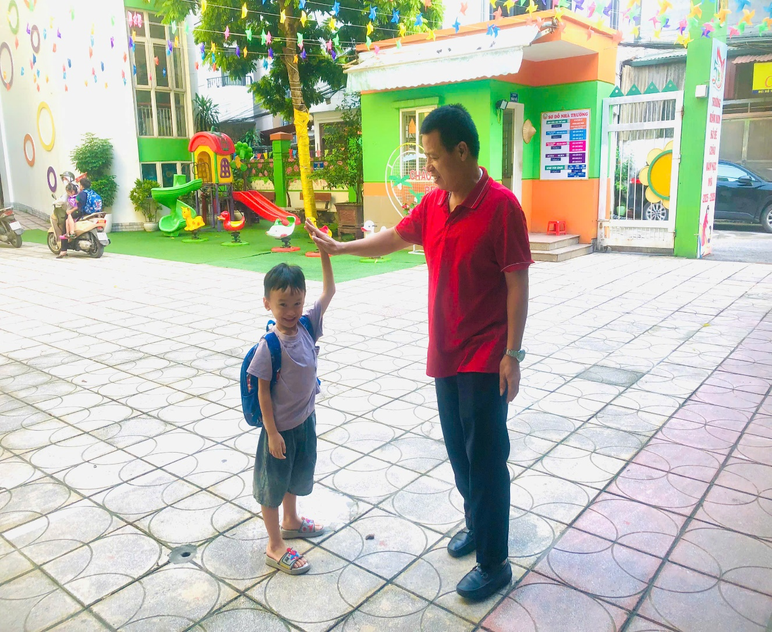
Ấn tượng đầu tiên về anh Nguyễn Bình Dương, đó chính là khuôn mặt nghiêm nghị trong công việc, nhưng lại tươi cười, gần gũi trong cuộc sống hàng ngày. Công việc của anh tuy không nặng nhọc nhưng cần sự cần mẫn, siêng năng. 5h00' sáng, là thời gian anh bắt đầu ngày mới cho công việc của mình. Kiểm tra an ninh trật tự khuôn viên trường, dọn dẹp xung quanh khu vực sân trường.
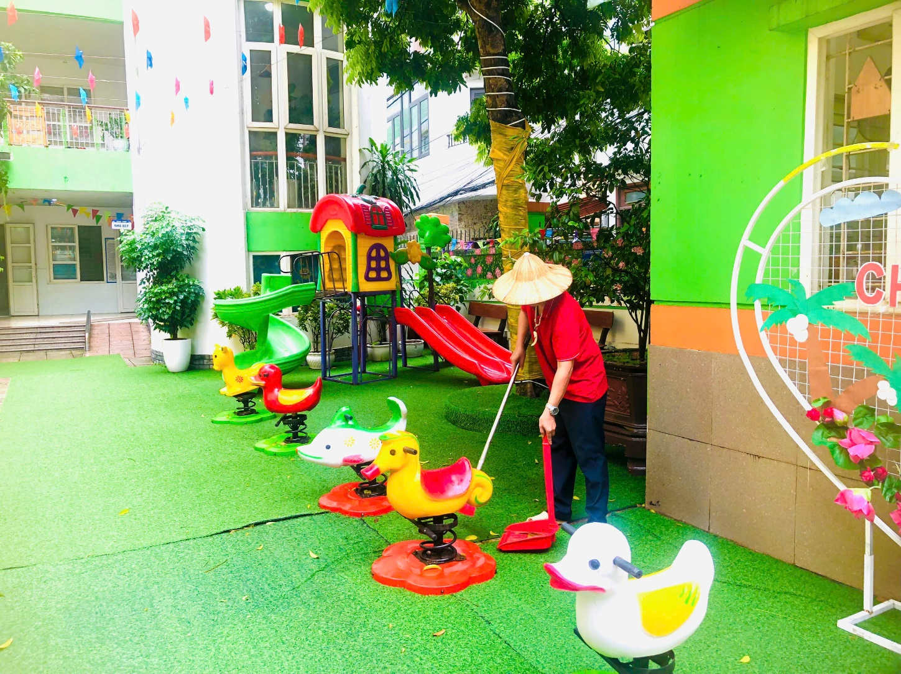
Với kinh nghiệm lâu năm và khả năng bao quát, mọi việc lớn nhỏ liên quan tới an ninh và bảo quản tài sản trong nhà trường, anh đều thực hiện rất nghiêm túc, hiệu quả. Vào ban đêm, hễ có tiếng động, bất chấp mưa gió thế nào anh vẫn cẩn thận cầm theo chiếc đèn pin, đi kiểm tra từng ổ khóa, từng cánh cửa, từng khu vực hay trạm bơm nước…

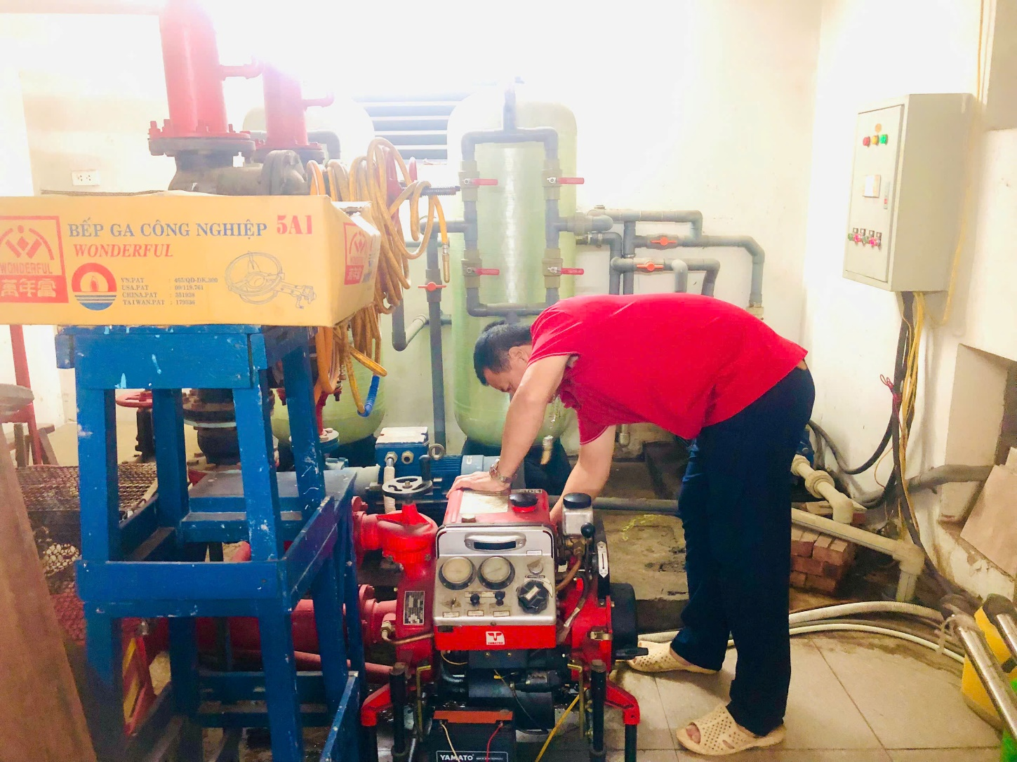
Phát hiện điều gì bất thường, anh đều giải quyết một cách kịp thời, an toàn nhất. Bác quản lí phụ huynh, học sinh và các phương tiện đi ra, đi vào cổng trường. Cả ngày, anh làm việc luôn tay, luôn chân không nghỉ ngơi, nhưng lúc nào tôi cũng thấy gương mặt anh ánh lên nụ cười thân thiện.
Trong những ngày đầu tháng 9, Bão Yagi đã gây ra những thiệt hại đặc biệt nghiêm trọng tại nhiều tỉnh thành, phường Bồ Đề cũng là một trong những địa phương phải chịu nhiều thiệt hại nặng nề của cơn bão số 03. Sau cơn bão, công tác khắc phục hậu quả trở thành ưu tiên hàng đầu để giúp các con học sinh thân yêu sớm quay lại trường học. Để đảm bảo an toàn cho học sinh, được sự chỉ đạo tận tâm của ban giám hiệu nhà trường, anh Dương cùng tổ bảo vệ và các đồng chí trong nhà trường chung tay khắc phục hậu quả do lũ đi qua, dọn dẹp cây đổ, mái tôn gãy,… đem lại cảnh quan xanh – sạch – đẹp – an toàn cho ngôi trường mầm non Bồ Đề mến yêu.
Không chỉ nghiêm túc với công việc chuyên môn, anh rất tích cực tham gia các phong trào do nhà trường, công đoàn trường phát động. Điển hình là phong trào tổng vệ sinh khử khuẩn, phòng chống dịch bệnh, anh luôn hô hào, khích lệ, động viên đồng nghiệp cùng nhau thực hiện. Hình ảnh, anh đội chiếc mũ cối, mặc áo mưa, nhanh thoăn thoắt quét dọn vệ sinh môi trường vì thế luôn làm tôi xúc động. anh là tấm gương điển hình tiên tiến, người tốt - việc tốt để chúng tôi noi theo.
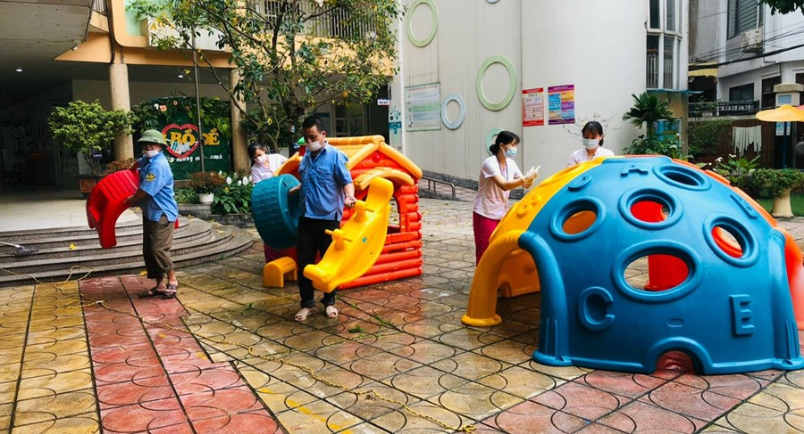
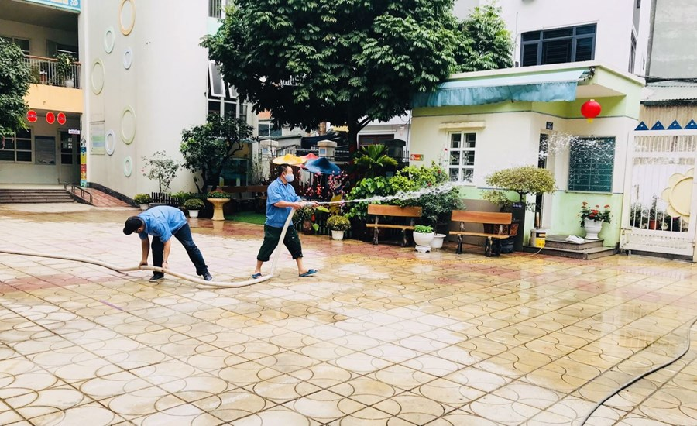
Hàng ngày anh rất quan tâm đến giáo viên, nhân viên trong nhà trường đến nỗi anh thuộc tên, tính nết của từng cô, từ cô Hiệu trưởng đến các giáo viên, nhân viên. Giáo viên các lớp hễ có việc gì cũng gọi: “Anh Dương ơi? Lớp tôi bị hỏng quạt”, “Anh Dương ơi? Xem giúp em cái chân bàn này cập kênh”, “Anh Dương ơi? Xe em không nổ được”, “Anh Dương ơi….”, “Anh Dương ơi….”. Thậm chí khi công việc căng thẳng, bác lại rôm rả trò chuyện, hỏi han, xua tan những mệt mỏi trong ngày. Anh như người trong ngôi nhà mầm non Bồ Đề.
Quan tâm, gần gũi với giáo viên, nhân viên, anh Dương cũng rất thân thiện, chu đáo với các bậc phụ huynh. Anh luôn dắt xe, quay xe giúp Giáo viên, nhân viên, phụ huynh và nhắc nhở phụ huynh chở con an toàn, giữ đồ cẩn thận. Có phụ huynh cho con ăn xong rác không để đúng nơi quy định, anh Dương nhẹ nhàng, nhắc nhở “Hãy để rác đúng chỗ các cô nhé. Mình làm đúng, thì trẻ em sẽ học tập”.

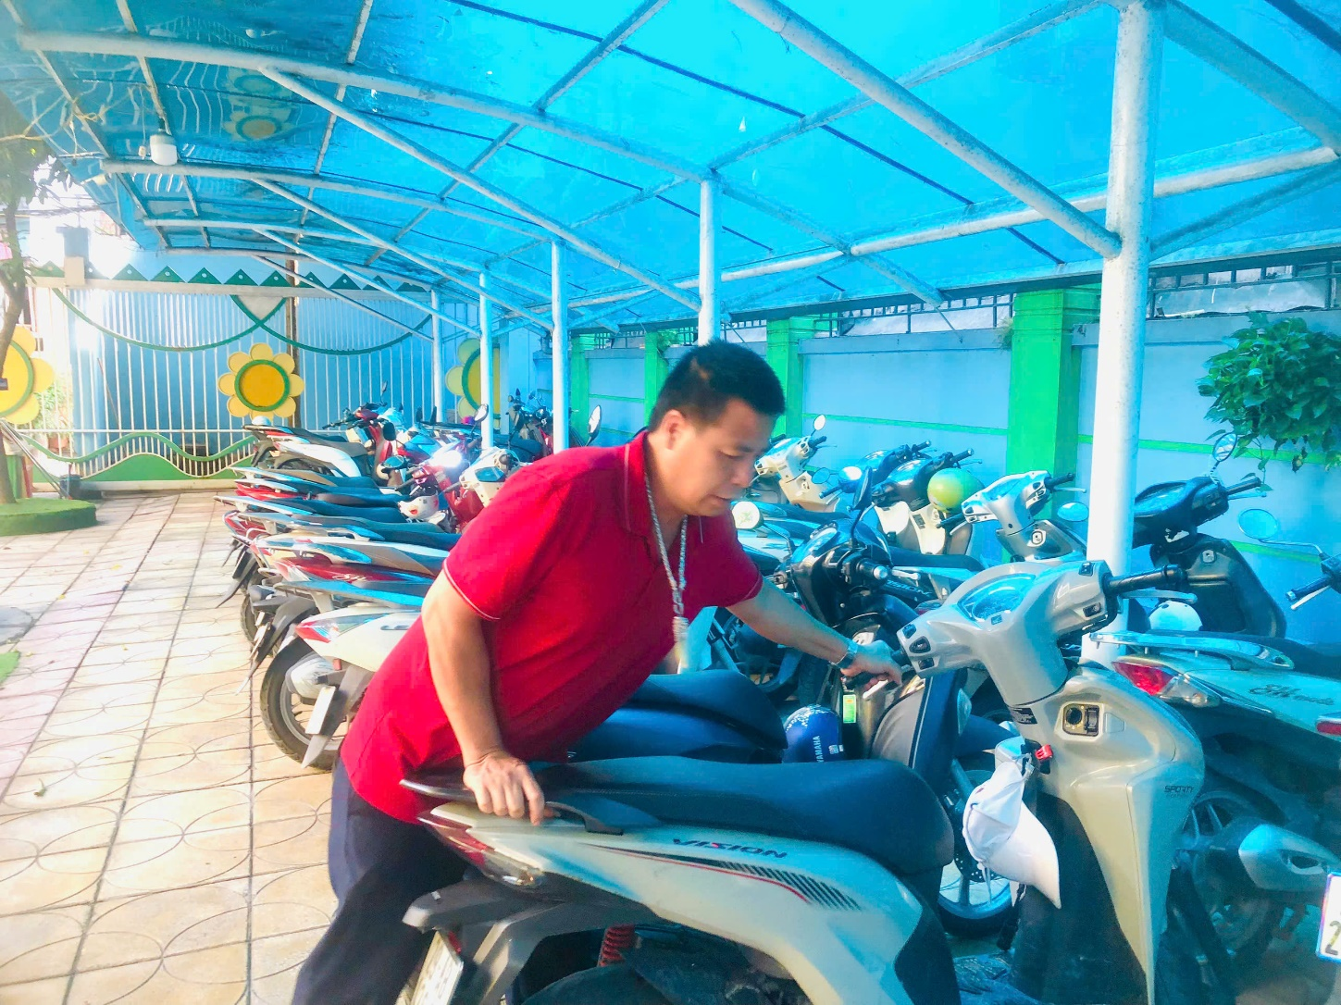
Có một điều đặc biệt ở anh Dương là tình yêu đối với trẻ nhỏ luôn hiện hữu, ân cần mà thân thương. Ngày nào, anh cũng dành thời gian trò chuyện, hỏi han và chơi cùng bọn trẻ. Bé nào, bé nấy, không ai bảo ai, đều giành để được ngồi cạnh bác Dương. Rồi những buổi tham gia hoạt động ngoài trời, bọn trẻ lại chạy ùa tới, thi nhau chào “Cháu chào bác Bảo vệ, cháu chào bác Bảo vệ”. Chúng ríu rít, líu lo, bắt tay hỏi thăm bác, như một bầy chim sẻ gặp người thân.
Công việc bảo vệ nhiều việc không tên, nhưng chưa bao giờ tôi nghe thấy anh Dương than thở, cáu gắt và tỏ ra mệt mỏi. Trong anh luôn có một nguồn năng lượng tích cực, dồi dào, có khả năng truyền cảm hứng cho cán bộ, giáo viên, nhân viên và học sinh trong nhà trường. Vì thế mà ai ai cũng quý mến và trân trọng anh.
Hết lòng trong công việc, ở nhà anh Dương là một người con hiếu thảo, luôn kính yêu mẹ già, thương yêu và có trách nhiệm với vợ, con, gia đình và mọi người .
Với tôi, một Cô giáo đã công tác trong ngành giáo dục 15 năm, tôi nhận thấy, anh Dương làm công việc bảo vệ với chữ “tâm”, tình yêu thương và trách nhiệm. Tôi viết câu chuyện này với mong muốn gửi tới anh lời cảm ơn chân thành nhất. Chúc anh luôn có thật nhiều sức khỏe, đồng hành cùng chúng tôi trong công tác chăm sóc, nuôi dưỡng, giáo dục trẻ em. Anh Dương xứng đáng là người giữ bình yên cho ngôi trường mầm non Bồ Đề thân thương. Thời gian sẽ dần trôi qua, vạn vật sẽ đổi thay. Nhưng tôi sẽ vẫn gọi anh bằng cái tên trìu mến: “Người gác đền”!

